21 листопада
День гідності та свободи
Україна.
Свобода духу і гідності

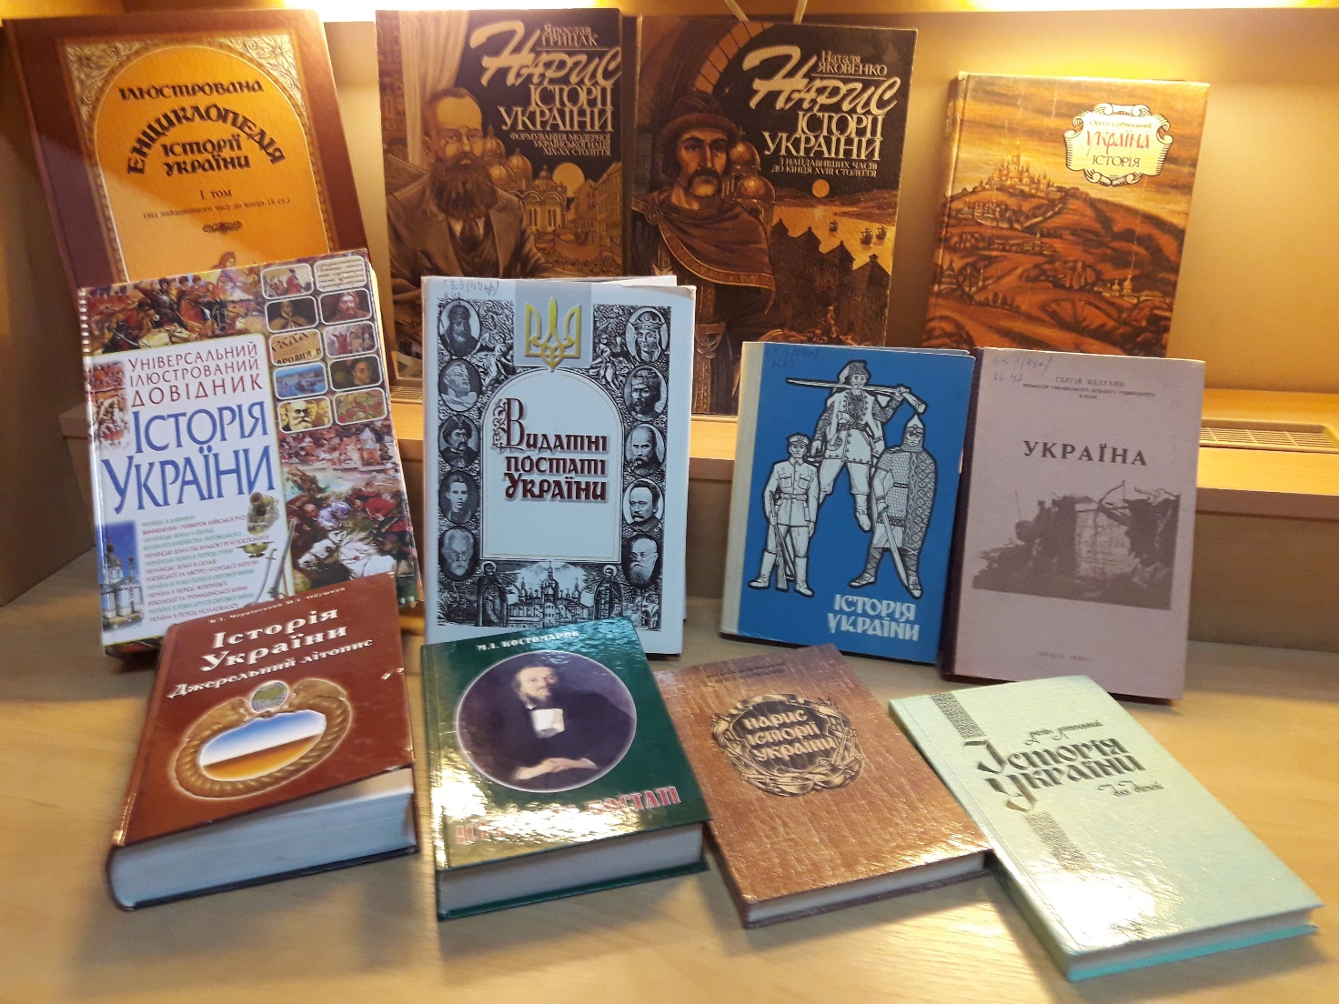

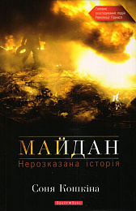Майдан. Нерозказана історія
Про подвиги рядових українців, завдяки стоїцизму яких стала можлива Революція Гiдностi, сказано і написано вже чимало. Буде сказано і написано ще більше - вони заслуговують. Однак до виходу цієї книги ми не знали, що відбувалося все три місяці Майдану в кулуарах влади. Влада в широкому сенсі - як у стані представників режиму Януковича, так і тодішньої опозиції.

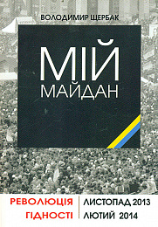Мій Майдан
У книзі, присвяченій Революції Гідності, відтворена хронологія подій листопада 2014 - лютого 2015 з коментарями і спогадами автора, який спостерігав більшість подій на власні очі. Книга містить також перелік Героїв Небесної Сотні з коротким описом їхньої участі в подіях на Майдані і обставин загибелі.

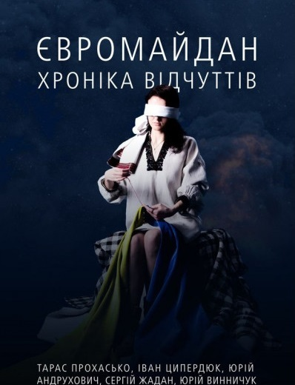 Євромайдан. Хроніка почуттів

Про події та дії Євромайдану видадуть книгу. Тексти для збірки "Євромайдан. Хроніка відчуттів" писали Тарас Прохасько, Іван Ципердюк, Юрій Андрухович, Сергій Жадан, Юрій Винничук. Вони не фіксують, а реагують на події. Кожен у власній винятковій письменницькій манері. Упорядкував книгу — письменник Василь Карп'юк. "По суті, кожен есей - це реакція письменника на ту чи іншу подію. Для того, щоб читач не губився, в кінці видання подаємо хронологію основних етапів Євромайдану, де можна простежити розвиток, затишшя і піднесення протестів аж до повалення режиму Януковича. Ці тексти писалися від самого початку Євромайдану - з кінця листопада і публікувалися в періодиці, а саме — на сайті "ТСН" та газеті "Галицький кореспондент". Відтак можна простежити хронологію думання авторів над тим, що діялося в країні", - розповідає про створення книги письменник Василь Карп'юк. Ідея обкладинки книги - Оксани Галушки. Її втілювали модель Іванна Берчак, фотографи Юрій Бакай і Ярема Проців та дизайнер Микола Шкварок. На фото — дівчина, яка навіть із зав'язаними очима, таки зшиває національний прапор червоною ниткою, що символізує цілісність України за будь-яких обставин. "Тарас Прохасько здебільшого рефлексує в контексті вічних цінностей, добра і зла, вчинку і стоїчності. А Іван Ципердюк найбільш буквально сприймає ситуацію і найбільше відверто називає речі своїми іменами, де мінімум літературного гриму і максимум щирості", - пояснює Василь Карп'юк. "Андрухович мислить у глобальному контексті, а також нерідко описує конкретні ситуації - зокрема стеження за ним тощо. Жадан залишається поетичним, метафоричним і революційним. Довіру викликає і його особиста участь в харківському Євромайдані. А Юрій Винничук - нещадно іронічний і саркастичний. Він уважно стежить за суспільними процесами і все розставляє на свої місця". - додає письменник.

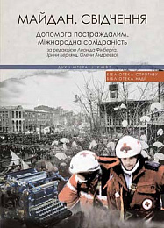Майдан. Свідчення. Допомога постраждалим. Міжнародна солідарність
У книзі зібрані свідчення учасників Майдану про допомогу постраждалим. Першу частину текстів складають спогади про медичну (і менше - соціальну, психологічну, правову та іншу) допомогу майданівцям та їхнім родичам у Києві та Україні. Зафіксовано безпрецедентний досвід самоорганізації людей, який має бути осмисленим і стати важливим для національної пам'яті сучасників, та майбутніх поколінь. У другій частині книги представлені розповіді про міжнародну солідарність в організації допомоги постраждалим. Така взаємодія з іншими країнами не має аналогів у нашій історії і варта того, щоб бути зафіксованою - як вдячність і пам'ять для наших закордонних друзів.

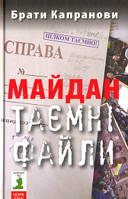Майдан. Таємні файли
Настав час дізнатися правду про Майдан. У Революції брали участь мільйони, але що насправді сталося тоді, й досі залишається таємницею. Що відбувалося за лаштунками Майдану? Хто платив за Революцію? Як ділили владу переможці? Хто і чому здав Крим та Донецьк? Яким дивом встояли Одеса і Харків? Герої цього журналістського розслідування не тільки ті, хто стояв на сцені, але й ті, хто ховався за лаштунками, хто їздив до Януковича і хто сперечався з Європою, захоплював адмінбудівлі, сидів у буцегарнях, а також воював, лікував, працював для того, щоб Революція перемогла.

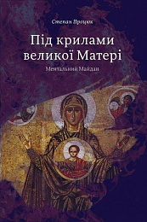Під крилами великої матері. Ментальний Майдан
По-перше, цей роман суспільно-історичний — торкається подій Євромайдану. Головний герой хоче, але через хворобу тіла не може бути на Майдані. Чому він так болісно це сприймає? Чого бажає?
Новий роман Степана Процюка — це свідомість доби в "хірургічному" розрізі. Усі нутрощі — напоказ. Моторошно? Звісно! Але тільки так кожен може зрозуміти, чому він такий... Чому на одному плечі сидить невидимий "мамай", а на іншому "ватник"?

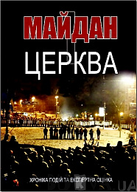Майдан і церква. Хроніка подій та експертна оцінка
Книга є наслідком моніторингу подій зими 2013-2014 рр., що відбулися в Україні після непідписання Україною угоди про асоціацію з Євросоюзом, коли українці вийшли з мирними протестами проти політики влади.
Фокус зроблений на зборі та аналізі інформації про реакцію релігійних організацій України та їх лідерів на мирні протестні народні акції та спроби силового придушення волевиявлення народу.
До збірки увійшли не тільки хронологія подій, офіційні документи ВРЦіРО, окремих релігійних організацій, звернення та заклики релігійних лідерів до народу і до влади, неофіційні висловлювання та коментарі пересічних віруючих та їх пасторів, але й експертні оцінки політиків, державних діячів, а перш за все - релігієзнавців, які покликані об"єктивно і неупереджено, позаконфесійно і полісвітоглядно розкрити суть духовного Майдану, зміст революції гідності, показати роль релігії і Церкви в становленні громадського суспільства та сучасних соціально-політичних процесах.

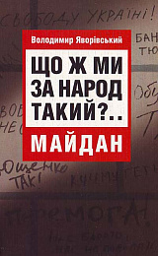Що ж ми за народ такий?.. Майдан
Це третя книга публіцистики відомого письменника і депутата Верховної Ради, витворена на основі його відновленої, після заборони Кучмою, передачі "Двадцять хвилин з Яворівським", в якій охоплено період із січня 2005-го по липень 2006 року.

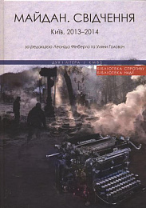Майдан. Свідчення. Київ, 2013-2014 роки
Особлива цінність видання полягає в тому, що спогади учасників подій записані по свіжих слідах, навесні 2014-го. Як зазначив на презентації в Мистецькому Арсеналі громадський активіст Олександр Кравцов (який, до речі, залишив у книжці унікальну хроніку Автомайдану від самих початків створення руху), він сам із цікавістю перечитав власні спогади, бо вже багато чого стерлося з пам’яті, і якби тоді не було зафіксоване – зникло би… Адже й справді, часу для осмислення Майдану в нас не було: анексія Криму та війна на Сході відволікли та оглушили іншими викликами.

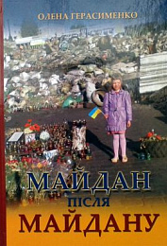Майдан після Майдану
Написати цю книгу мене надихнуло сором'язливе замовчування подій на Майдані Незалежності після Революції Гідності. Тим більш, що все частіше можна почути, що Революція ще не закінчилася, вона продовжується. Для багатьох учасників тих подій ще тоді, в лютому 2014 року, було це зрозуміло. Але довелося вибирати: або воювати, або тиснути на владу. Частина активістів залишилася на Майдані. Не всі їх розуміли, багато образливих слів доводилося вислуховувати. Ціле спекотне літо майданівці намагалися контролювати владу, підштовхувати її до реальних дій та проведення реформ.
Однак встояти проти "системи" Майдан не зміг. Тому Революцію ще не закінчено і ми повинні завершити розпочату справу.

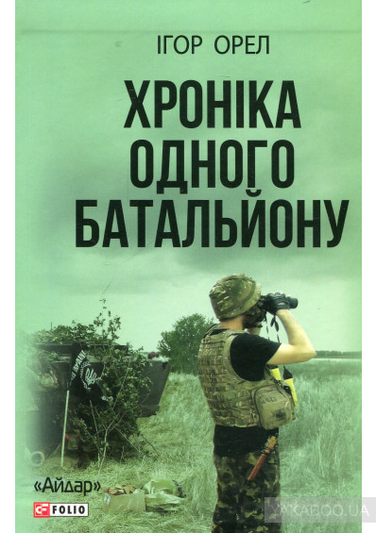
Хроніка одного батальйону

Два роки тривають бойові дії на Сході України. Автор книги з перших днів збройного конфлікту захищав рідний Донбас у складі батальйону "Айдар". Правда про ці події досить суперечлива. Але суспільство має знати, що насправді відбувалось на Донбасі. Письменник без прикрас відтворює події 2014 року, без емоцій та власних оцінок відображує хронологію становлення батальйону "Айдар" та усіх суміжних подій. Війну не можна прикрашати. Вона така, як є...

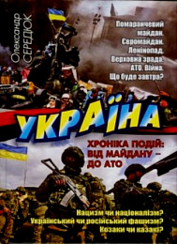Україна. Хроніка подій: від Майдану - до АТО
У публіцистичних статтях, які автор починав висвітлювати ще за Помаранчевого Майдану, як репетицію Євромайдану, посилаючись на історичний досвід та джерельну базу, він цілком переконливо довів, що народ має право на повстання, право мати та застосовувати зброю для захисту свого і Батьківщини. Гострі публіцистичні статті чергуються з ліричним відступом київських та волинських поетів про жертовність "Небесної Сотні". Вперше розкрито сакральне слово "Майдан", подвиг героїв революції Гідності, які мужньо протистоять окупантам в країні.

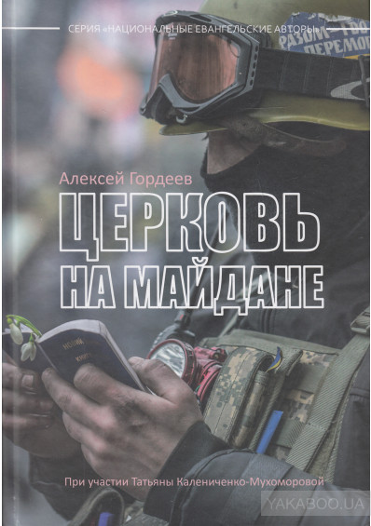Церковь на майдане

Книга представляет собой серию интервью с 28 представителями евангельских церквей, непосредственными участниками киевского Майдана. Их рассказы сопровождаются хронологическим повествованием событий в период с 21 ноября по 23 февраля, что дает понимание политического контекста, ставшего фоном для служения верующих.

Пам’яті небесної сотні

Список рекомендованих виховних заходів для вчителів і вихователів ЗЗСО

1.Осташко Л.В. Небесна сотня - герої нашого часу : вечір-реквієм для учнів 9-11 класів / Л.В. Осташко // Шкільний бібліотекар .- 2015 .- № 10 .- С. 29-35
2.Мензул В.О. Пам'яті небесної сотні / В.О. Мензул // Історія та правознавство. Позакласна робота .- 2015 .- № 12 .- С. 27-31
3.Стрільчук В.В. Урок пам'яті небесної сотні / В.В. Стрільчук // Виховна робота в школі .- 2016 .- № 1 .- С. 33-35
4.Маленко О.В. "Герої не вмирають...". Пам'яті героїв Небесної Сотні / О.В. Маленко // Вивчаємо Українську мову та літературу. Позакласна робота .- 2016 .- № 2 .- С. 16-20
5.Вакульчук К.І. Воістину небесна і земна - жінка! : виховний захід до 8 Березня / К.І. Вакульчук // Позакласний час .- 2016 .- № 2 .- С. 12-13
6.Юр'єва Г.В. Урок пам'яті небесної сотні / Г.В. Юр'єва // Класному керівнику. Усе для роботи .- 2016 .- № 5 .- С. 78-84
7.Довжанин Г.Ю. Герої небесної сотні : бібліотечний виховний захід / Г.Ю. Довжанин // Позакласний час .- 2016 .- № 10 .- С. 26-27
8.Николайчук Н. "Зове на бій небесна сотня за України майбуття..." : літературно-музична композиція / Н. Николайчук // Дивослово .- 2017 .- № 2 .- С. 34-37
9.Позняковська В. Пам'яті небесної сотні "Уклонімось низько до землі тим, хто в серці буде вічно жити" / В. Позняковська // Соціальний педагог .- 2018 .- № 6 .- С. 46-49
10.Давиденко Г.П. Вшанування пам'яті Героїв Небесної Сотні : виховний захід / Г.П. Давиденко // Виховна робота .- 2019 .- № 1 .- С. журнал у журналі "Моя країна - Україна":с.18-1 - 18-3

11.Шепелявенко Т.Г. Солоний Хрещатик : присвячено Небесній сотні / Т.Г. Шепелявенко // Класному керівнику. Усе для роботи .- 2014 .- № 12 .- С. 17-22
12.Степанова Т.В. Герої нашого часу : виховна година, присвячена пам'яті героїв Небесної сотні, 5-11 класи / Т.В. Степанова // Виховна робота в школі .- 2016 .- № 10 .- С. 29-31
13.Шаріпова О.А. За Україну, за її волю : День Героїв Небесної Сотні (20.02.) / О.А. Шаріпова // Позакласний час .- 2017 .- № 1 .- С. 8-9
14.Лесечко Т.І. Такі герої не вмирають : день пам'яті небесної сотні / Т.І. Лесечко // Класному керівнику. Усе для роботи .- 2018 .- № 8 .- С. 6-9
15.Гиренко Н.С. Вони помирали, щоб жила Україна : відкритий виховний захід, присвячений героям Небесної сотні / Н.С. Гиренко // Класному керівнику. Усе для роботи .- 2018 .- № 9 .- С. 28-33
16.Лесечко Т.Є. День пам'яті "Такі герої не вмирають" : виховний захід до Дня пам'яті Героїв Небесної Сотні / Т.Є. Лесечко // Виховна робота в школі .- 2018 .- № 12 .- С. Журнал у журналі, вкладка: с.16-19

17.Хома Н. Білі лебеді в небесах... : лінійка-реквієм до Дня пам'яті Героїв Небесної сотні / Н. Хома // Позашкілля .- 2019 .- № 10 .- С. 61-64

Бібліотека ОІППО 2019 р. листопад

